Verloning 53e week in Delta HRP
Eens in de vijf à zes jaar telt een jaar 53 weken. 2026 is zo’n jaar. Werk je met een vierwekenverloning, dan vraagt periode 13 extra aandacht. In deze handleiding lees je welke keuzes je in Delta HRP kunt maken en welke pensioeninstellingen gelden

1. Keuzescherm bij het aanmaken van periode 13
Als je in Delta periode 13 aanmaakt, krijg je in de wizard automatisch een extra scherm ‘53e week’.
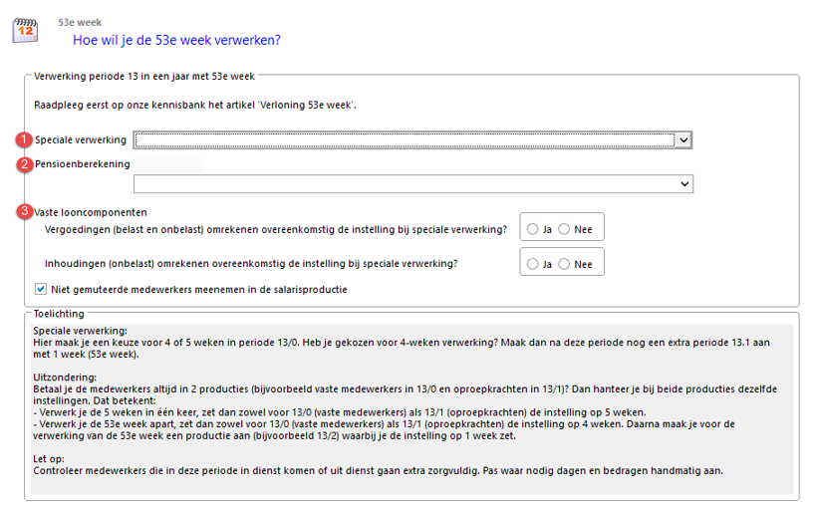
In dit scherm worden een aantal keuzes voorgelegd:

Speciale verwerking
Kies hier of je periode 13 in één productie van vijf weken verwerkt, of in twee producties: eerst vier weken en daarna week 53 afzonderlijk. In geval van digitale pensioenaanlevering zou je altijd moeten kiezen voor 5 weken, omdat de pensioenfondsen maar één bestand per periode kunnen verwerken. Om toch de gelegenheid te bieden de splitsing te maken, zal bij een keuze voor 4 weken + 1 week apart na de eerste productie nog geen aanleverbestand worden aangemaakt. Dit gebeurt pas na de verwerking van de losse week 53. Dan wordt één aanleverbestand aangemaakt met de totale 5 weken.
Let op:
Betaal je de medewerkers altijd in 2 producties (b.v. vaste medewerkers in 13/0 en oproepkrachten in 13/1)? Hanteer dan bij beide producties dezelfde instellingen. Dit betekent:
- Verwerk je de Vrije keus in één keer, zet dan zowel voor 13/0 (vaste medewerkers) als 13/1 (oproepkrachten) de instelling op Vrije keus.
- Verwerk je de 53e week apart, zet dan zowel voor 13/0 (vaste medewerkers) als 13/1 (oproepkrachten) de instelling op 4 weken. Daarna maak je voor de verwerking van de 53e week een productie aan (bijvoorbeeld 13/2) waarbij je de instelling op 1 week zet.
- Betaal je een gereserveerde eindejaarsuitkering uit aan je medewerkers? Vergeet dan niet in de extra run van de 53e week die reservering op automatische uitbetaling te zetten.
- Pensioenberekening
Kies hier of er wel of geen pensioenpremie moet worden berekend over het loon van week 53.
Deze optie verschijnt alleen bij enkele cao’s of eigen pensioenregelingen, waarvan we de juiste verwerking niet weten. Verschijnt deze optie niet, dan is op de achtergrond de juiste verwerking al ingesteld.
In de tabel in hoofdstuk 2 zie je wat voor jouw pensioenfonds automatisch is ingesteld/van toepassing is.
- Vaste looncomponenten
Stel hier in hoe je de vaste vergoedingen en inhoudingen in de 53e week wilt verwerken. Zie de uitleg in de tabel in hoofdstuk 3 bij ‘vaste looncomponenten’.
NB:
- In het scherm [Verwerking | Periode] zie je staan ‘Aantal SV-dagen 20’. Delta HRP zal echter rekenen met de SV-dagen volgens de gekozen instelling (maximaal 25,20 of 5 dagen).
- Afhankelijk van je keuze kan de betaaldatum van de lonen verschuiven. Informeer je medewerkers tijdig en overweeg zo nodig een voorschotbetaling.

2. Instellingen per pensioenfonds

In deze tabel vind je per pensioenfonds in de laatste 2 kolommen de instellingen/keuzes voor week 53. Onder de tabel staat een korte toelichting. Staat je pensioenfonds er niet bij of heb je hier vragen over? Neem dan contact met ons op.
Naam Pensioenfonds | Pensioen  verwerker | Digitale aanlevering | Delta keuze ‘Speciale verwerking’ | Delta keuze ‘Pensioen berekening’  (A)
Bakkers | TKP | Ja | Vrije keus | Automatisch (0)
Bouw | APG | Ja | Vrije keus | Automatisch (2)
BPL | TKP | Ja | Vrije keus | Automatisch (0)
Detailhandel | Capgemini | Ja | Vrije keus | Automatisch (0)
Foodservice (B) | AZL | Nee | Vrije keus | Vrije keus
Hibin (B) | Hibin | Nee | Vrije keus | Vrije keus
Horeca en Catering | Horeca en Catering | Ja (loonaangifte) | Vrije keus | Automatisch (0)
Metaal en Techniek | PGGM | Ja | Vrije keus | Automatisch (2)
OAK | TKP | Ja | Vrije keus | Automatisch (2)
MITT (B) | AZL | Nee | Vrije keus | Vrije keus
Particuliere beveiliging | TKP | Ja | Vrije keus | Automatisch (0)
PGB | PGB | Ja | Vrije keus | Automatisch (2)
Schilders | PGGM | Nee | Vrije keus | Automatisch (0)
Schoonmaak | APG | Ja | Vrije keus | Automatisch (0)
Slagers | Appel | Ja | Vrije keus | Automatisch (0)
Stipp | Stipp | Ja | Vrije keus | Automatisch (0)
Vervoer | TKP | Nee | Vrije keus | Automatisch (2)
VLEP | AZL | Ja | Vrije keus | Automatisch (2)
Zoetwaren | TKP | Ja | Vrije keus | Automatisch (0)
Eigen regeling (C) | Diversen | Nee | Vrije keus | Vrije keus

(A) Delta keuze Pensioenberekening
Waar in de tabel staat ‘Automatisch’ zal deze menukeuze niet zichtbaar worden. Standaard wordt bij deze fondsen de juiste verwerking toegepast.
Automatisch (0) = wel pensioeninhouding zonder extra franchise
Automatisch (2) = geen pensioeninhouding
Bij ‘Vrije keuze’ zul je zelf moeten kiezen of er wel of geen pensioen moet worden ingehouden over week 53. Dit hangt af van het jaarloon dat je doorgeeft aan het pensionfonds.
Heb je bij het pensioenfonds/verzekeraar een jaargrondslag opgegeven inclusief week 53? Dan kies je voor wel pensioeninhouding (keuze 0). Gaf je het ‘normale’ jaarloon op, kies dan voor geen inhouding (keuze 2).

3. Automatische herleidingen in Delta HRP
Naast de mogelijkheden voor de pensioeninhouding laten we Delta een aantal zaken automatisch herleiden. In onderstaande tabel zie je hoe in Delta dagen en bedragen worden herleid bij de door jouw gekozen verloningswijze. Uiteraard is het altijd mogelijk hierop handmatig aanpassingen te doen.
 | Verwerking 53e week in standaard productie  (5 weken) | Verwerking 53e week in extra productie  (1 week)
Fulltime medewerker | - Salaris = 5/4 x basissalaris  - Dagen = 25 dagen  - Fulltimers die volledig werken in 4 dagen krijgen 20 dagen (5/4 x 16 dagen). De normale tijdvaktabel voor de loonheffingen wordt gehanteerd. | - Salaris = ¼ x basissalaris  - Dagen = 5 dagen  - Fulltimers die volledig werken in 4 dagen krijgen 4 dagen (1/4 x 16 dagen). De normale tijdvaktabel voor de loonheffingen wordt gehanteerd.
Parttime medewerker | - Salaris = 5/4 x basissalaris  - Dagen = 5/4 x vaste PT dagen. | - Salaris = 1/4 x basissalaris  - Dagen = 1/4 x vaste PT dagen.
In- en uitdiensttreding | Controleer medewerkers die in deze periode in dienst treden of uit dienst gaan.  Pas zo nodig de dagen, bedragen en betalingen aan.
Vaste looncomponenten | - Keuze Ja = bedrag x 5/4  - Keuze Nee = het bedrag voor 4-weken  - Bedragen op basis van dagen, uren of aantal worden als gebruikelijk bepaald (onafhankelijk van de keuze Ja of Nee).  - Let op netto inhoudingen als huur, personeelsvereniging, loonbeslag e.d. Dit zijn meestal vaste periodieke bedragen en zullen waarschijnlijk niet over de 53e week hoeven te worden ingehouden. | - Keuze Ja = bedrag x ¼  - Keuze Nee = er wordt niets berekend  - Bedragen op basis van dagen, uren of aantal worden als gebruikelijk bepaald.  (onafhankelijk van de keuze Ja of Nee).  - Let op netto inhoudingen als huur, personeelsvereniging, loonbeslag, e.d. Dit zijn meestal vaste periodieke bedragen en zullen waarschijnlijk niet over de 53e week hoeven te worden ingehouden.
Reserveringen | Reserveringen op basis van het salaris, bijvoorbeeld vakantiegeld, worden berekend over de extra week.
 | Verwerking 53e week in standaard productie  (5 weken) | Verwerking 53e week in extra productie  (1 week)
Auto van de zaak | De fiscale bijtelling wordt niet aangepast (het jaarbedrag is namelijk al over 13 periodes verwerkt). Het bedrag blijft gelijk aan het periodebedrag zoals in de overige periodes. Alleen bij in- of uitdiensttreding in periode 13 wordt met de in deze periode werkelijk in dienst zijnde kalenderdagen gerekend. Als je hiervan toch wilt afwijken, kan dat met een variabele mutatie. Hetzelfde geldt voor een eventuele aftrekbare eigen bijdrage. | De fiscale bijtelling wordt niet berekend over de 53e week. Er wordt in deze productie dus geen bijtelling verrekend. Alleen bij in- of uitdiensttreding in periode 13 wordt met de in deze periode werkelijk in dienst zijnde kalenderdagen gerekend. Als je hiervan toch wilt afwijken, kan dat met een variabele mutatie. Hetzelfde geldt voor een eventuele aftrekbare eigen bijdrage.
Betalingen | Geen bijzonderheden. | Vaste bedragen op een rekening, zoals personeelsvereniging, huur of loonbeslag, worden in een extra productie alleen uitgevoerd als ‘ook in extra runs en na ontslag’ is aangevinkt. Moeten deze bedragen worden meegenomen, zet dit vinkje dan eenmalig aan.
Loonheffing | De loonheffingstabellen worden gehanteerd volgens de instellingen in Delta HRP, alleen worden deze omgerekend naar 5 weken:  5/4 * de vierwekentabel. Op de loonstrook komt echter ‘week’ te staan i.p.v. ‘4-weken’, omdat er geen 5-wekentabel bestaat. | De loonheffingstabellen worden gehanteerd volgens de instellingen in Delta HRP, alleen worden deze omgerekend naar dagen.
Loonheffing | Normale omrekeningen van tabellen: De vierwekentabel is 4 * de weektabel. De weektabel is 5 * de dagtabel.
Werknemers-verzekeringen en ZVW | Bij de berekening van de 53e week wordt rekening gehouden met het maximum premieloon en maximumpremiebedrag per jaar. Er wordt dus nooit meer premie berekend dan tot het maximum.
Werkkostenregeling | Het verlonen van de 53e week zorgt voor extra heffingsloon. Dus ook extra vrije ruimte. Dit extra heffingsloon wordt in periode 13 meegenomen op het overzicht Journaal - Werkkostenregeling.

Tot slot

Controleer de previews extra zorgvuldig voordat je de periode verzendt.
Heb je vragen of opmerkingen? Laat het ons weten; wij helpen je graag.

